T.C.
YOZGAT BOZOK ÜNİVERSİTESİ
LİSANSÜSTÜ EĞİTİM ENSTİTÜSÜ
……………………. ANABİLİM DALI BAŞKANLIĞINA

ÖĞRENCİNİN
Adı Soyadı
Numarası

Danışman Adı Soyadı

İkinci Danışman Adı Soyadı (Varsa)
Anabilim Dalı/Program
Programı | ☐ Yüksek Lisans ☐ Doktora

ÖNCEKİ TEZ ADI BİLGİLERİ
Önceki Tez Adı (Türkçe)

YENİ TEZ ADI BİLGİLERİ
Yeni Tez Adı (Türkçe)
Yeni Tez Adı (İngilizce)
Yüksek Lisans Tezleri için Tez Adı Değişikliği Gerekçesi

Tez konusunun ilgili olduğu alanlar  (Birden fazla işaretleme yapılabilir) | ☐ Özel sektör ☐ Kamu ☐ Diğer  ☐ Üniversitenin İhtisaslaşma Alanı ☐ Üniversite-Sanayi işbirliği  ☐ Yapay Zekâ

Sürdürülebilir Kalkınma Amaçları*  ☐ Yoksulluğa son  ☐ Açlığa son  ☐ Sağlık ve kaliteli yaşam  ☐ Nitelikli eğitim  ☐ Toplumsal cinsiyet eşitliği  ☐ Temiz su ve sanitasyon  ☐ Erişilebilir ve temiz enerji  ☐ İnsana yakışır iş ve ekonomik büyüme  ☐ Sanayi, yenilikçilik ve alt yapı  ☐ Eşitsizliklerin azaltılması  ☐ Sürdürülebilir şehirler ve topluluklar  ☐ Sorumlu üretim ve tüketim  ☐ İklim eylemi  ☐ Sudaki yaşam  ☐ Karasal yaşam  ☐ Barış, adalet ve güçlü kurumlar  ☐ Amaçlar için ortaklıklar  *Bu amaçlara yönelik hazırlanacak olan tezler için işaretleme yapılmalıdır. | 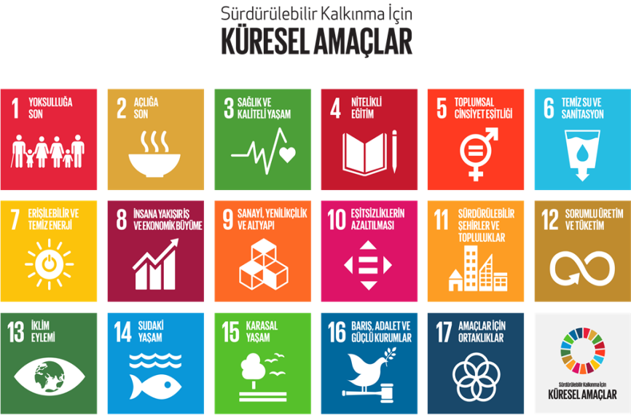

EKLER:
1. Anabilim dalı kurul kararı (Tez savunma sırasındaki değişiklik hariç tezli yüksek lisans programları için)
2. Tasarım planlaması
3. Ulusal tez veri giriş formu (Referans numaralı)

......./....../20…. ......./....../20….
İmza İmza
Öğrencinin Adı Soyadı Danışmanın Adı Soyadı

* Bu form ve eki/ekleri(varsa) üst yazıyla birlikte Enstitü Müdürlüğüne gönderilmelidir.

